муниципальное бюджетное учреждение дополнительного образования «Станция юных натуралистов» г. Ярцева Смоленской области

Объединение «Азбука здоровья»
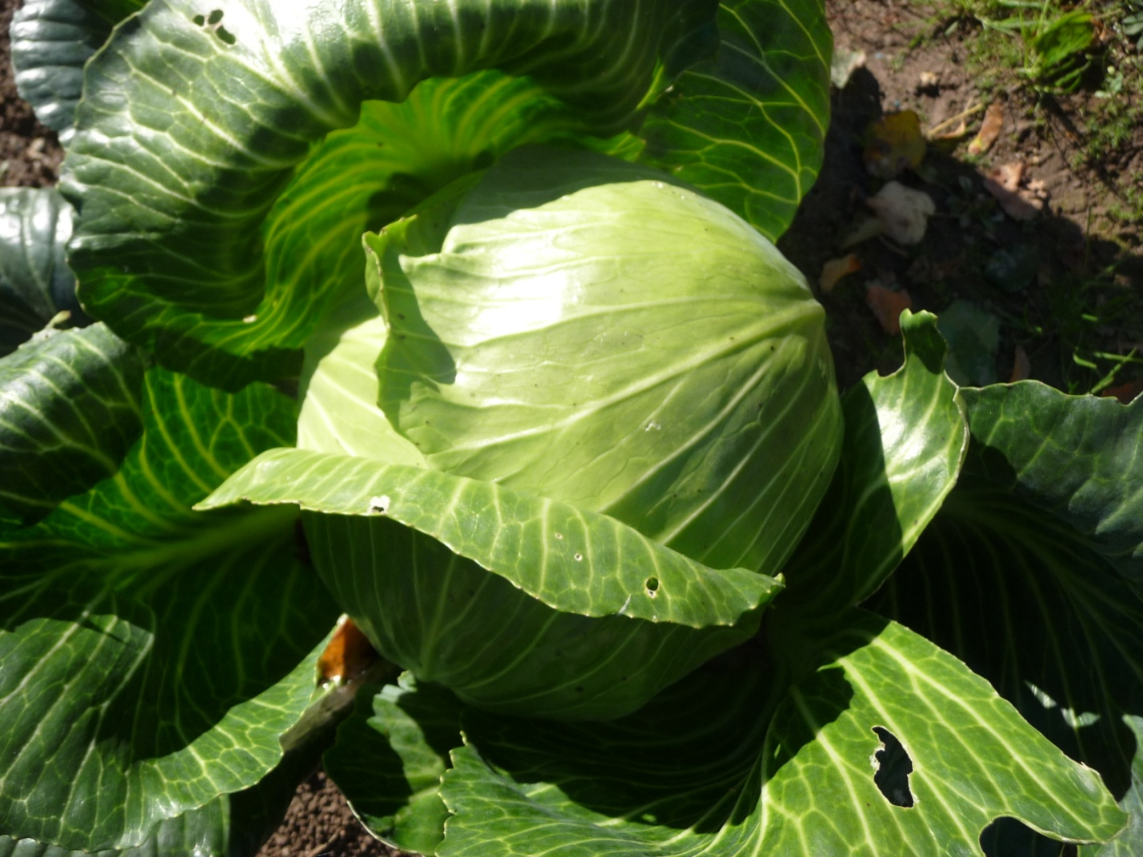

Исследовательская работа
«Средства защиты белокочанной капусты от вредителей, эффективность и безопасность»

Автор: Гуров Даниил Алексеевич, 8 класс,
объединение «Азбука здоровья»
Руководитель: Некрасова Елена Сергеевна,
педагог дополнительного образования МБУДО СЮН г. Ярцева Смоленской области.

2021 год
Оглавление
Введение………………………………………………………………………….3
I. Обзор источников информации…..…………………………… ……………. 5
II. Сроки и характеристика места проведения опыта………………………....17
III. Методика опыта …………………………………………………………….18
IV. Результаты опыта и их обсуждение ……………………………………….23
Выводы и заключение………………………………………………….………..34
Список источников информации……………………………….…………...…35

Введение
В современном овощеводстве большое значение придается защите растений от вредных организмов. При этом основным методом защиты является химический, с помощью ядохимикатов. Но в последнее время к производству овощной продукции стали предъявляться более высокие требования к ее токсикологической безопасности, потому что растет доля овощей, употребляемых в сыром виде, а также используемых для диетического и детского питания. Это связано с тем, что повышается сознание населения о здоровом образе жизни правильном питании экологически чистой продукцией [13].
Белокочанная капуста – одна из самых востребованных овощных культур. Ее широкому распространению способствует ряд ценных свойств: высокая урожайность, способность долго храниться в свежем виде. Капуста имеет высокую пищевую ценностью. При сравнительно низкой калорийности капуста обладает отличными вкусовыми качествами и лечебными свойствами и употребляется в свежем виде, для варки, тушения, приготовления салатов и квашения, консервирования.
Однако, капуста ежегодно, на протяжении всего периода вегетации, сильно повреждается вредителями, которые при отсутствии защитных мероприятий могут уничтожать до 70% урожая [6]. Основными вредителями капусты являются: капустная белянка и некоторые другие Чешуекрылые, крестоцветные блошки, слизни. Как показывает практический опыт выращивания капусты в крупных хозяйствах, да и у многих любителей – огородников, для борьбы с вредителями капусты чаще всего применяются химические препараты, которых сейчас немало выпускается. А это сказывается на качестве получаемой продукции: кочаны будут не поврежденные, но могут сдержать в определенных концентрациях опасные для организма человека яды. Известно, что химические элементы в наибольшей степени накапливаются в листьях овощей.
На учебно-опытном участке станции юных натуралистов мы ежегодно на протяжении многих лет выращиваем капусту, которую используем на корм животным живого уголка. Приложение 1.Фото 1.
Но ведь животные наверняка не менее чувствительны к химическим веществам, накапливающимся в овощах в результате обработок, и они не менее для них вредны. Значит, нужно найти эффективные способы борьбы с вредителями капусты, чтобы получить экологически чистую продукцию, не представляющую опасности для наших кроликов, морских свинок, птичек.
По нашим многолетним наблюдениям, наиболее часто капуста, выращиваемая на учебно-опытном участке станции, поражается двумя видами вредителей: капустной белянкой и слизнями.
Приступая к выращиванию капусты, мы решили выбрать и применить некоторые, на наш взгляд, наиболее безвредные способы защиты от этих вредителей и выяснить их эффективность.
Наша гипотеза: применяя экологически безопасные способы защиты капусты от вредителей, можно получить более качественную продукцию и повысить урожайность.
Цель работы - выявление наиболее экологически безопасных средств защиты капусты от вредителей и сравнение их эффективности с действием пестицидов.
В соответствии с целью определены следующие задачи исследования:
- Собрать, проанализировать и обобщить информацию по теме опыта из печатных и электронных источников, а также путем опроса местных любителей – огородников.
- Заложить опыт по выявлению наиболее эффективных средств защиты капусты от вредителей при использовании общепринятых химических и народных методов.
- Определить доминирующие виды вредителей капусты на учебно-опытном участке станции, провести наблюдения за фено фазами их развития и соответствия этих фаз фазам роста капусты.
- Определить биологическую, хозяйственную и экономическую эффективности выбранных средств защиты капусты.
- На основе полученных результатов составить рекомендации по экологически безопасным способам защиты капусты.
Актуальность и практическая значимость
Капуста – популярная овощная культура, широко выращивается как на личных приусадебных участках, так и в крупных хозяйствах. Поэтому, выявление наиболее эффективного и экологически безопасного способа защиты от вредителей, сохраняющего урожай при наименьших затратах, является актуальной проблемой.
Практическая значимость заключается в том, что изученные нетрадиционные способы защиты капусты от капустной белянки и слизней можно рекомендовать для использования в личных садово-огороднических хозяйствах.
Объекты исследования - капуста белокочанная и ее вредители
Предмет исследования – оценка эффективности средств защиты капусты от капустной белянки и слизней.

I. Обзор источников информации

Для достижения поставленной цели исследования нам нужна была следующая информация:
- актуальность проблемы исследования;
- особенности морфологии, биологии, экологии и агротехники белокочанной капусты,
- сведения о вредителях капусты, фазах их развития и приносимом вреде;
- методы и средства защиты капусты от вредителей, их безопасность, способы определения их эффективности.
Мы провели анализ полученной информации из печатных и электронных источников, результаты которого приводим ниже.
1. Насколько актуальна проблема нашего исследования?
По прогнозам ученых, к середине нашего века население Земли возрастет до 10 млрд. человек, что потребует увеличения производства продуктов питания, значительную долю которых составляют овощи [8]. Поэтому уже сейчас актуальной является проблема сохранения урожая от вредителей и болезней.
В настоящее время разрабатываются целые системы защиты растений с помощью различных методов: физико- механических, химических, биологических, агротехнических. Определенное значение имеют и народные методы.
К физико – механическим методам относятся сбор и последующее уничтожение вредителей, рытьё ловчих канавок, использование ловчих поясов и др..
К химическим – применение пестицидов. Эти методы очень эффективны и могут применяться против большинства вредителей. Но ядохимикаты опасны не только для вредителей, но и для полезных насекомых, теплокровных животных и человека.
Агротехнические методы - это, прежде всего, соблюдение агротехнической технологии выращивания овощных культур, включающей севооборот, систему обработки почвы, правильное применения удобрений, подготовку семян, оптимальные сроки и способы посева, своевременную борьбу с сорняками и вредителями, выбор устойчивых к болезням и вредителям сортов.
Биологический метод заключается в использовании естественных врагов вредителя. Основным достоинством этого метода является то, что не происходит полного уничтожения живых организмов, напротив, возникает определённое равновесие между численностью вредных и хищных насекомых, что позволяет улучшить урожаи и сохранить экологическую безопасность агроэкосистемы. [8]
С методами защиты капусты мы знакомились не только по печатным и электронным источникам, но и в процессе опроса местных любителей – огородников. Некоторые из них будут описаны ниже.
Из полученной по данному вопросу информации мы сделали вывод, что, проблема сохранения урожая овощных культур существует и что, несмотря на разнообразие методов защиты растений, нужно, чтобы они удовлетворяли двум главным требованиям: эффективности применения и экологической безопасности для окружающей среды и человека.
2. Морфологические, эколого-биологические
и агротехнические особенности белокочанной капусты
Так как нам нужна капуста для зимнего хранения на корм животным, мы высаживаем поздние сорта. Поэтому всю информацию по биологии и агротехнике мы собирали именно для поздней капусты. В обобщенном виде это следующие данные:
1) Морфологические особенности. Капуста белокочанная – двулетнее растение семейства Капустных. В первый год она формирует разросшуюся верхушечную почку – кочан, на второй год – соцветия, плоды и семена. Стебель сравнительно короткий, листья образуют розетку. Кочан образуется потому, что стебель (кочерыга) растет медленно, а нарастания новых листьев происходит быстро, из-за чего листья не успевают разворачиваться и образуют крупную почку массой до 10-20 кг. Позднеспелые сорта имеют 20- 25 листьев с длинными, хорошо развитыми черешками. Корневая система капусты мощная и хорошо разветвленная, особенно при рассадном способе выращивания. Семена капусты мелкие (в 1 г – 300 шт.), круглые, темно-коричневые.
2) Фенология. Наиболее важные фенологические фазы развития капусты белокочанной первого года: всходы, листовая розетка, формирование кочана, техническая зрелость.
3) Биология и экология. Капуста относится к группе холодостойких овощных культур. Семена начинают прорастать при температуре 2-3°С, оптимальная температура прорастания 18-20°С, оптимальная температура для роста 15-18°С. [12].
Данная культура светолюбива. Недостаток света, особенно в период выращивания рассады, вызывает сильное вытягивание стебля, черешков листьев и ослабление растений, поэтому нельзя допускать загущения посадок капусты [12]..
Как влаголюбивое растение, капуста нуждается в высокой влажности воздуха и почвы, не менее 60-80%, но она чувствительна к переувлажнению, поэтому ее лучше выращивать на грядах или гребнях [12]..
Капуста в большом количестве потребляет азот, фосфор и калий, поэтому требовательна к плодородию почвы. Лучшим вариантом является внесение органических удобрений с добавлением минеральных при посадке и дальнейшие подкормки питательными элементами. Капуста предпочитает тяжелые суглинистые или торфяные почвы, с нормальной кислотностью (рН около 6) [12]..
4) Агротехника (общепринятая технология выращивания) [3],
Выращивание рассады. Рассаду выращивают в обогреваемых пленочных теплицах или парниках в течение 45-55 дней. Семена перед посевом обеззараживают (либо 1,5 % раствором горчицы, либо в воде 50°С). До появления всходов температуру поддерживают на уровне 18-20°С, затем на 4-5 дней ее снижают до 6-10°С, чтобы предупредить вытягивание ростков. Через 10-12 дней после посева сеянцы пикируют. После появления двух настоящих листочков проводят первую подкормку раствором азотных минеральных удобрений либо настоем коровяка (1:10), а вторую через 10 дней раствором любого универсального минерального удобрения, содержащего азот, фосфор и калий. Перед высадкой рассады для ее закаливания открывают пленочные укрытия и прекращают поливы.
- Выбор и подготовка участка под высадку рассады. При выращивании капусты соблюдается севооборот. Ее лучше всего выращивать после бобовых культур, огурца, томата, лука, овощных корнеплодов. Подготовка участка под посадку начинается с осенней перекопки почвы с внесением органических удобрений - компоста, навоза (4-6 кг на кв.м). Весной перед посадкой участок освобождают от сорняков и перекапывают с дополнительным внесением минеральных удобрений. Если участок увлажненный, делают гряды или гребни. Рассаду высаживают в первой декаде июня по схеме 60х50.
- Уход за капустой. После высадки рассады уход состоит из регулярного полива, особенно в сухую погоду, и рыхлений междурядий, что способствует развитию корневой системы и ускоряет отрастание листьев. Через 12 дней после посадки проводят первую подкормку азотными удобрениями или коровяком. При смыкании рядков и в начале формирования кочана, проводят еще одну две минеральных подкормки, содержащих не только азот, но и фосфор. Хороший результат дает подкормка микроэлементами. На этом этапе большое значение придается борьбе с вредителями.
- Уборка капусты. За месяц до уборки для сортов, предназначенных в хранение уменьшают количество поливов, для увеличения лежкости в это время проводят подкормку удобрениями, содержащими фосфор и калий. Кочан считается готовым к уборке, когда он плотный на ощупь, а кроющие листья светлые, с характерным блеском. Позднеспелые сорта капусты начинают убирать в начале октября до наступления заморозков. На хранение закладываются кочаны, не имеющие повреждений вредителями. Хранится капуста в хранилищах с температурой 0 - -1°С. [10]
3. Вредители белокочанной капусты и способы борьбы с ними
Капуста относится к овощам, сильно поражаемым болезнями и вредителями. В значительной степени это обусловлено особенностями биологии растений этой культуры. На них живет более 300 видов насекомых, наносящих повреждения в течение всего вегетационного периода.
К вредителям белокочанной капусты относятся: медведка, капустная белянка (капустница), репная белянка, капустная совка капустная моль,, крестоцветные блошки, капустная тля, капустная муха, щелкуны (проволочники), голые слизни и др, Приложение 2. Рис. 1. [13]
Все вредители, как правило, имеют определенные фазы развития, приуроченные к фазам роста белокочанной капусты и формирования кочана. Так, бабочки капустной белянки появляются над капустой сразу после высадки рассады и уже в фазе укоренения, отрастания молодых листьев они делают кладки яиц. Гусеницы выведутся через 10 дней, как раз, когда начнет формироваться розетка из молодых сочных листьев. Слизни начинают появляться в фазе начала формирования кочана. Для них капуста – не только источник пищи, но и убежище в дневное время, особенно в сухую погоду, когда слизни прячутся вглубь кочана, прогрызая ходы и таким образом повреждая урожай.
Таким образом, можно сделать заключение, что капустная белянка и слизни вредят практически в течение всего вегетационного периода капусты и могут привести к значительной или полной потере урожая, если не принять своевременных мер защиты.
По наблюдениям предыдущих лет на нашем учебно-опытном участке на капусте среди вредителей доминируют капустная белянка и голые слизни, поэтому приводим обобщенную информацию по биологии этих вредителей [4,13].
Капустная белянка -- Pieris brassicae L. – бабочка отряда Чешуекрылых, семейство Белянки (Pieridae). Распространена повсеместно. Повреждает все виды капусты, рапс, горчицу, брюкву, репу и другие культурные растения семейства Капустных. Развитие полное Приложение 1.Фото 2.
Самка крупнее самца, достигает в размахе крыльев 60 мм. На передних крыльях имеются по два округлых черных пятна. Самец–в размахе крыльев до 55 мм. Два черных пятна округлой формы имеются с нижней стороны передних крыльев. Яйцо лимонно-желтого цвета, в виде кегли, ребристое. Длина – 1,25 мм, диаметр в самом широком месте – 0,6 мм. Личинка (гусеница) длиной до 1,75 мм серо-зеленая, снизу желтоватая с сине-черными пятнами с желтой полосой по бокам вдоль спины – одна светлая полоса. К концу развития длина увеличивается до 50мм. На теле гусеницы имеются ядовитые железы, которые могут вызвать раздражение кожи человека, а также гибель птиц, поедавших гусениц. Личинки имеют грызущий ротовой аппарат. Куколка зеленовато-желтая, угловатая, с черными точками по бокам и на спине
Бабочка вылетает в апреле, питается нектаром растений, живет примерно три недели, успевает отложить на нижнюю сторону капустного листа до 200 яиц. Дней через 10 из них вылупляются гусеницы, которые очень быстро растут. Сначала они поедают листья капусты снизу, затем, по мере роста, уничтожают весь лист и оставляют от него одни жилки. Свое развитие заканчивают через 15-30 дней. Окукливаются на ветках деревьев, стенах зданий. Новое поколение бабочек выходит через 10-20 дней при благоприятных условиях. За сезон может быть несколько поколений. Фенофазы развития вредителя представлены в Приложение 3. Таблица 1.Оптимальная температура для развития вредителя – +20+26°C.
Более высокие температуры неблагоприятны для развития капустницы. Количество поколений зависит от климата мест обитания. В течение вегетационного периода развивается до пяти поколений.
Сетчатый слизень – вредитель капусты, относящийся к классу Брюхоногих моллюсков. Это наиболее распространенный у нас вредитель. Приложение 1.Фото 3.
Тело бурое с сетчатым рисунком, длиной 25—40 мм, состоящее из трех отделов: головы, туловища и ноги. На голове две пары щупалец, на которых находятся глаза, органы обоняния и вкуса. Имеется рот с роговой пластиной, в глотке - роговая терка, что позволяет слизням повреждать растения по грызущему типу, мелко перетирая пищу. Кожа слизней увлажненная, обильно покрытая слизью, позволяющей легче передвигаться по почве и растениям.
Слизня сетчатого считают одним из самых «быстроходных» и легко перемещающихся на большие расстояния, что затрудняет борьбу с ним на огородном участке (переползет с других участков).
Раковина редуцирована, сохраняется лишь ее остаток в виде небольшой подкожной известковой пластинки.
Осенью слизни откладывают яйца кучками под комочки земли и у корневой системы многих растений. Одна особь за несколько приемов может отложить до 700 яиц. (Фото 4).
Взрослые слизни погибают. Весной из перезимовавших яиц отрождаются молодые слизни, которые через два месяца достигают половозрелого возраста. В год развивается два-три поколения .
Молодые слизни очень чувствительны к низким температурам, поэтому первые слизни выходят только в начале июня, когда минует опасность заморозков. Приложение 3.Таблица 2.
Слизни активны в ночные часы и при влажной погоде. Подсчитано, что они повреждают около 150 видов и разновидностей культурных растений, среди которых на одном из первых мест белокочанная капуста. Помимо снижения урожая, слизни ухудшают товарные качества продукции, загрязняют ее выделениями.
У нас возник вопрос: когда нужно начинать обработку против вредителей? Оказывается, для многих видов вредителей определен экономический порог вредности ЭПВ [7]. Под ЭПВ понимают плотность популяции вредного организма, при которой экономически выгодно применять средства зашиты, чтобы сохранить урожай. Для капустной белянки в любой фазе роста капусты ЭПВ составляет поражение 5% растений с кладками яиц и группами гусениц. Для слизней - 2-3 особи на одно растение и заселение не более 10% растений.
4. Средства защиты белокочанной капусты от вредителей
Если численность вредных организмов значительно превышает установленный ЭПВ, следовательно, необходимо начинать обработки, используя для этого различные методы и средства. Мы попытались разобраться в многочисленных рекомендациях по средствам защиты капусты и выбрать некоторые из них для опыта.
Все средства защиты овощных культур от вредителей, в том числе и капусты, можно разделить на два вида: профилактические, предупреждающие появление вредителя и его развитие, и средства для непосредственной обработки растений при появлении вредителей.
И для тех, и для других целей применяются химические препараты (пестициды), биологические способы борьбы с вредителями, например, с помощью зоокультур энтомофагов, бактерий, грибов, а также народные методы с применением фито препаратов, не представляющих особого вреда химикатов, например, поваренной соли, раствора марганцовки, золы, и других методов
1) Химические средства (пестициды). Химический метод очень эффективен на капусте против большинства вредителей. Его преимущество заключается в возможности быстрого достижения эффекта в тех случаях, когда возникает необходимость незамедлительного уничтожения размножившихся в большом количестве вредителей [8]. Но, как мы знаем, некоторые пестициды ядовиты не только для вредителей, но и для многих полезных животных и человека, к тому же, если ежегодно применять одно и тот же средство, то у вредителей вырабатывается устойчивость к нему.
Нужно также помнить, что пестициды делятся по классам опасности. Самые эффективные – но и самые опасные – I класс, они запрещены в применении на овощных культурах. Из II класса, также высоко опасного, для капусты ранее рекомендовался «Актеллик». Сейчас препараты II класса также запрещены. Из умеренно-опасных химикатов III класса применяется «Децис», «Инта-Вир», «Фьюри», «Карбофос», «Дихлофос» и другие. Они характеризуются низкой токсичностью для теплокровных (птиц и млекопитающих), но чрезвычайно токсичны для хладнокровных — рыб, амфибий и рептилий (лягушек, ящериц и т.д.) и пчел!
Малотоксичны препараты только IV класса, например, «Фитоверм», «Вермитекс» и др.. Их основу составляют природные токсины, поэтому их относят как к химическим, так и к биологическим средствам.[8]..
Пестициды, применяемые для насекомых - вредителей, называются инсектициды, а для моллюсков (слизней, улиток) - моллюскоциды. Причем, следует помнить, что инсектицидные препараты не действуют на моллюсков.
Ежегодно группы пестицидов обновляются. Например, в последнее время для капусты чаще рекомендуют инсектициды: «Искра-М», «Сэмпай», «Молния». Приведена характеристика данных препаратов. Приложение 3. Таблица 3.
Нами выбран для опыта инсектицид «Сэмпай»; так как оно действует на всех стадиях развития вредителя и обладает быстрым эффектом.
Для обработки против слизней в настоящее время популярны такие препараты, как «Слизнеед» и «Гроза» или «Мета». Все они содержат ядовитое вещество метальдегид, но отличаются своим действием Приложение 3.Таблица 4. Обрабатывать данными средствами капусту можно не позднее, чем за 3 недели до сбора урожая.
Проанализировав характеристику данных препаратов, мы выбрали для опыта «Слизнеед», так как он обладает таким же действием, как и другие препараты, содержащие метальдегид, но его действие более продолжительно (не надо повторных обработок) и он менее опасен для человека, домашних животных и окружающей среды.
2. Народные средства защиты капусты от вредителей
Мы решили сравнить опытным путем действие пестицидов и народных средств защиты, включающих фито препараты и домашние химические средства, которые можно отнести к экологически безопасным методам. В литературных источниках таких средств описывается немало.
Возникла идея, воспользоваться способами защиты капусты, которые применяют местные огородники. Для этого провели анкетирование «Как вы боретесь с вредителями капусты на своём огороде?», включив следующие вопросы
1) Встречались ли вы с проблемой вредителей на капусте?
2) C какими вредителями сталкивались на своем участке?
3) Какие средства борьбы вы предпочитаете, каким вашим требованиям они должны отвечать?
4) Применяете ли вы покупные химические средства от вредителей?
5) Можете ли вы поделиться собственным действенным рецептом в борьбе с белянкой и слизнями на капусте?
В опросе 25 человек, выращивающих капусту у себя на участках в разных районах города и сельской местности. Тем не менее, все пожаловались на обилие вредителей. Оказалось, что наиболее часто в нашей местности встречаются из насекомых - капустная белянка, капустная блошка, капустная тля, иногда капустная муха и медведка. Все отмечали обилие слизней. Приводились примеры вредительства млекопитающими, например, рыжей полевкой.
Основными требованиями к средствам защиты капусты являются эффективность (быстрое и полное уничтожение вредителя), безопасность (поменьше химии, ядов, что вредно для здоровья), поменьше денежных затрат.
Большинство опрошенных отметили, что стараются применять народные методы, но в некоторых случаях не обходятся без ядохимикатов.
Среди полученных в ходе опроса рецептов борьбы с вредителями капусты, мы выделили те, которые назывались сразу несколькими местными овощеводами. Именно их мы решили применить на практике в своем опыте.

Рецепты средств защиты капусты от местных огородников
(приводим примеры тех, которые мы выбрали для опыта)
Против белянки:
Состав из горчицы, молотого красного острого перца с добавлением поваренной соли: 2 столовые ложки горчицы, 1 чайная ложка красного перца, 2 столовые ложки соли. Эту порошкообразную смесь сначала развести в небольшом количестве воды, чтобы не образовывались комочки, а затем в 10 л воды. Проводится неоднократное опрыскивание растений при появлении кладок и гусениц. Опрыскивать нужно по листьям сверху и снизу. Обработку начинать в стадии завивания листьев до формирования плотного кочана. Данный раствор губителен для большинства насекомых вредителей, в том числе и белянки.
Томатная ботва: 1 кг листьев и стеблей помидор залить тремя литрами кипятка, накрыть плотно крышкой и настоять 1-2 дня, после чего прокипятить минут 30, остудить, процедить и развести водой 1:2. Для лучшего прилипания к листьям добавить хозяйственного или дегтярного мыла. Обработка проводится не менее трех раз, путем опрыскивания (обрызгивания) растений. Начинать обрабатывать при появлении первых кладок. Настой отпугивает насекомых –вредителей.
Уксусный раствор: на 10л воды - столовая ложка уксуса, опрыскать капусту по листьям, при необходимости несколько раз с интервалом не менее недели. Начинать обрабатывать при появлении первых гусениц. Уксусная кислота губительно действует на гусениц и кладки
Зольно – мыльный состав: тертое хозяйственное мыло (200 граммов) и стакан золы. на 10л воды. Раствором обильно полить капусту по листьям. Обработку проводить не менее 2-3 раз, начинать при появлении гусениц. Этот раствор отпугивает бабочек неприятным запахом, а гусеницы не смогут передвигаться по скользкой пленке, образовавшейся на листьях.
Против слизней:
Состав из горчицы, молотого красного острого перца с добавлением поваренной соли: способ приготовления такой же, как и для белянки. На слизней жгучая смесь действует эффективно, они погибают.
Настой полыни: 1 кг зеленой массы полыни кипятить 15 минут в небольшом количестве воды, закрыв, дать настояться и остыть, развести водой до 10 литров. Для лучшего прилипания добавить 20 грамм хозяйственного мыла. Обработку можно начинать с момента первого обнаружения слизней, повторяя ее неоднократно в течение вегетации с интервалом 7-10 дней. Настой отпугивает слизней.
Горячая вода: нагреть до температуры 50- градусов и поливать на листья, кочаны, почву вокруг. Слизни погибают при такой температуре воды, а капуста выдерживает горячую воду, но процедура не должна быть длительной, иначе «горячий» полив может повредить капустные листья. Обрабатывают при необходимости несколько раз с интервалом в неделю при массовом появлении слизней, поливая растения и почву вокруг.
Содовый раствор: на 10 литров воды - 100 г пищевой соды и 20 – 30 г хозяйственного (дегтярного) мыла. Обработку начинать при появлении слизней, повторять т при необходимости 2-3 раза с интервалом 7-10 дней. Раствор действует на кожные покровы вредителя, раздражая их и приводя к гибели.
Среди других народных средств, используемых местными овощеводами, были: настой с табачной пылью и сухая табачная пыль, настой молочая прутьевидного, настой чесночных стрелок, отвар луковой шелухи, раствор поваренной соли и сухая соль, аммиачный раствор и др.

II. Сроки и характеристика места проведения опыта

Опыт был проведен в весенне-летний период 2020 года на территории станции юных натуралистов.
На учебно-опытном участке в отделе овощеводства под опыт был отведен участок площадью 45 кв. м Приложение 1.Фото 5. Участок граничит с северной стороны с тыквенными культурами, с южной стороны с посадкой земляники садовой, с запада - с делянками щавеля, с востока – с декоративными кустарниками. От соседствующих растений опытный участок отделяется дорожками шириной 1 м.
Макрорельеф опытного участка равнинный, плоский, мезорельеф ровный с небольшим понижением в юго-западной части участка. Почва - дерново-слабоподзолистая, супесчаная на валунном суглинке с мощностью гумусового горизонта от 15 до 25 см; кислотность – 6,0-6,5 (данные получены по результатам анализа почвы, выполненного во время исследования по изучению почв территории СЮН в 2020 году).
Степень обеспеченности элементами питания на обрабатываемой почве - средняя и низкая – на необрабатываемой. Глубина залегания грунтовых вод – 6 м (на основании сведений о вырытых на соседних участках колодцах. Преобладает нормальное атмосферное увлажнение.
Погодные условия весны и лета 2020 года были благоприятными для роста и развития растений. Начало и середина мая были прохладными. Средняя температура днем 18,1°C, средняя температура ночью 9,8°C, количество солнечных дней - 15, количество дождливых дней - 5. Количество осадков 65,0 мм, а конец месяца теплым. Первый месяц лета был нежарким и сухим. Среднесуточная температура составила в среднем 20.2°C днем, средняя температура ночью 15, 7°C, количество дождливых дней - 4. Почти весь июль был теплым и влажным, что послужило появлению большого количества слизней. Август и начало осени теплое без осадков, что препятствовало появлению новых поколений вредителей, но способствовало тому, что слизни и гусеницы стали активнее проникать внутрь уже сформировавшихся кочанов, что снижало качество получаемой продукции.

III. Методика опыта

При проведении исследования нами были использованы следующие методы: изучение и анализ источников информации, опрос населения, эксперимент, наблюдение, математические расчеты, сравнительный анализ результатов.
1. Схема и варианты опыта
На опытном участке было заложено 6 делянок размером 4 х 1,2 м Приложение 2. Рис.2, Приложение 3.Таблица 5.
Как видно из представленной схемы опыта, на каждой опытной делянке было применено по два идентичных средства от капустницы и от слизней: на первой делянке – два пестицида, на второй и третьей – народные средства - фито препараты, на четвертой и пятой – народные средства с использованием безопасных бытовых химикатов Приложение 1. Фото 6.
Схема высадки капусты 0,6 х 0,5м. Делянки отделены друг от друга узкими грядами шириной 0,5 м, на которых выращивались зеленные культуры. На каждую делянку в опыте высажено по 14 растений сорта «Крюмон F1» в два ряда. Высоту гряд сделали 12-15 см, так как данный участок низинный и летом имеет повышенную влажность. Опыт проводился в одной повторности Приложение 1.Фото 7.
2. Агротехника выращивания
Белокочанная капуста выращивалась нами в соответствии с общепринятыми агротехническими мероприятиями по следующему плану:
- подготовка почвы к посадке: осенняя перекопка с внесением перегноя из расчета 5 кг на кв. м (11 октября), весенняя перекопка перед посадкой, с последующим внесением в каждую лунку 50 г универсального минерального удобрения и 1 л компоста (13 мая) Приложение 1.Фото 8.
- выращивание и высадка рассады: рассада выращивалась в пленочной теплице с 01 апреля Приложение 1. Фото 9; 35 – дневная рассада 14 мая была высажена в грунт Приложение 1. Фото 10.
-первая подкормка производилась через две недели после высадки капусты мочевиной (30 г на 10 литров воды), перед подкормкой капусту обильно поливали, затем вносили под каждое растение 0.5 литра раствора.
-вторая подкормка - через 2 недели после первой раствором нитрофоски 2 ст. л. на 10л, под каждое растение по 1 л .
- третья подкормка через 10 дней после второй настоем коровяка 1:10 с добавлением 30 г суперфосфата. Настоем поливали из расчета 5 л на 1 кв.м.
Выполненные работы и даты их проведения представлены в следующей Приложение 3. Таблица 6.
3. Используемый в опыте сорт белокочанной капусты
Для опыта использовался один сорт белокочанной капусты «Крюмон F1 », относящийся к гибридам позднего срока созревания, что и нужно нам для закладки на хранение. Период от полных всходов до наступления технической спелости 165–170 дней. Кочан средней величины от 1,5 до 2,2. кг округлой или округло-плоской формы, очень плотный Приложение 1.Фото 11. Окраска серовато-зеленая, на разрезе — зеленовато-белая. Наружная кочерыга высотой 18–23 см. Вкусовые качества хорошие. Лежкий в хранении. Культивируется с 1992 года
4. Проведение наблюдений и учетов
Выводы об эффективности применяемых нами средств защиты капусты мы решили сделать на основании трех показателей: биологической, хозяйственной и экономической эффективности. Для этого нужно было провести учеты численности вредителей, урожая капусты и затраты на средства защиты.
Для проведения наблюдений и учетов на каждой делянке выбрано по 10 учетных растений в середине гряды, по 2 растения с каждого края грядки не учитывались.
Нами проводились фенологические наблюдения за фазами вегетации капусты и фазами развития вредителя (они описаны в обзоре источников информации). Даты начала обработки от вредителей определялись нами по порогу вредоносности вредителя (ЭПВ). Приложение 1.Фото 12.
Перед проведением обработок на учетных растения подсчитывали количество вредителя (личинок капустницы на листьях и особей слизня на листьях, в их пазухах и на почве вокруг растения). То же делали после обработки через трое суток, при этом учитывались только живые экземпляры. Учет вели по каждому растению, а затем находили среднее арифметическое по каждому варианту. Все данные заносили в таблицы дневника наблюдений (развернутые- по каждому отдельному растению, и сводные, обобщенные по варианту опыта в целом).
Биологическую эффективность (степень снижения численности вредителя) определяли по известной, часто применяемой в практике формуле Аббота [1]:
Эб = 100 (А-В) / А,
где: Эб – биологическая эффективность, А - количество личинок до обработки, В – после обработки.
Хозяйственную эффективность определяли по следующей формуле
Эх = 100% (А – В) / А,
где: Эх – хозяйственная эффективность, А - урожайность (кг/кв.м) на опытной делянке, В – урожайность (кг/кв.м) на контрольной делянке.
Кроме того, для оценки хозяйственной эффективности учитывалось качество получаемой продукции в зависимости от степени поврежденности вредителями, которую определяли по внешним признакам (поврежденности листьев, глубокие повреждения) Приложение 1.Фото 13.
Для оценки поврежденности в баллах использовали следующую шкалу:
1 балл – почти полностью уничтоженный кочан, не пригодный для хранения;
2 балла - сильно поврежденный кочан (имеются глубокие прогрызы, листья сильно объедены, обильны следы жизнедеятельности вредителей); не пригодный для хранения;
3 балла – умеренно поврежденный кочан (глубоких повреждений не отмечается, но листья с значительно объедены, встречаются следы жизнедеятельности вредителей),не пригодный для длительного хранения;
4 балла – слабо поврежденный кочан (небольшие погрызы на отдельных листьях, следов жизнедеятельности вредителей практически нет)), пригодный для длительного хранения;
5 баллов – не поврежденный кочан (погрызов и следов жизнедеятельности вредителей нет), пригодный к длительному хранению Приложение 1.Фото 14.
Экономическую эффективность (Ээ) определяли по разнице в затратах на приобретение пестицидов и на некоторые ингредиенты народных рецептов от капустницы и слизней. Выгоду подсчитывали в % (народные средства по отношению к пестицидам).

IV. Результаты опыта и их обсуждение

Опыт по выявлению эффективных средств защиты капусты был заложен 14 мая 2020 года. Для высадки использована рассада позднего сорта капусты «Крюмон F1», выращенная в пленочной теплице. Все агротехнические условия выращивания на всех делянках были одинаковы за исключением используемых препаратов для защиты от вредителей.
В период вегетации капусты велись наблюдения за вредителями и сроками их появления Приложение 1.Фото 15.
Массово были обнаружены только бабочка капустная белянка и сетчатый слизень, единично в начале вегетации – капустные блошки. Осмотр растений на наличие вредителей проводили 2 раза в неделю. Появление бабочки капустной белянки мы наблюдали еще в конце апреля, а над капустой мы их увидели спустя пять дней после высадки рассады, 17 мая, через 10 дней после этого обнаружили кладки, а еще через 2 недели – гусениц Приложение 1.Фото 16.
Сроки наступления фаз развития данного вредителя, порога вредоносности и сроки обработок отмечены в Приложение 3.Таблица 7.
При проведении обработок подсчитывали количество вредителя до и после каждой обработки на каждом учетном растении, далее находили среднее арифметическое снижения численности вредителя по вариантам опыта и определяли среднюю биологическую и экономическую эффективность использованных средств по результатам трех обработок согласно описанной выше методике.
Результаты биологической эффективности по капустной белянке представлены в Приложение 3.Таблица 8. и для большей наглядности на диаграмме Приложение 2. Рис.3.
Анализ данных показывает, что самая высокая биологическая эффективность (процент снижения численности вредителей) наблюдалась при применении инсектицида «Сэмпай» (82%). Из народных средств наиболее биологически эффективен фито препарат из горчицы, молотого красного перца и соли (59 %). На контрольной делянке при обработке водой численность вредителя возросла за весь период учета почти в 4 раза, поэтому после проведения всех запланированных обработок и учетов провели механический сбор вредителей.
Для определения экономической эффективности мы сравнивали затраты на приготовление народных средств защиты и на приобретение пестицидов. Данные, представленные в Приложение 1. Таблица 9. , Приложение 2. Рис.4. , показывают, что высокоэффективный по биологической активности фитопрепарат из горчицы, молотого красного перца и соли по экономической эффективности в три раза выгоднее инсектицида Сэмпай и составляет 65% , но он менее выгоден, чем другие используемые нами средства, так как горчицу и перец мы покупали. Если бы мы использовали горчицу и перец, выращенные своими руками, средство было бы самым экономическим выгодным. А вот самая высокая экономическая эффективность у зольно-мыльного средства и составляет 95 %, но биологический эффект у него низкий, всего 29 %.
По слизням проведены наблюдения и учеты, аналогичные сделанным нами по капустной белянке. Первых слизней на капусте мы обнаружили только в середине июля, а уже через неделю был превышен порог вредоностности Приложение 1.Таблица 10.
Результаты по биологической эффективности использованных средств защиты от слизней представлены в Приложение 1. Таблица 11, Приложение 2. Рис. 5.
На основании анализа таблицы и диаграммы можно отметить, что самая высокая биологическая эффективность (процент снижения численности слизней) была при применении моллюскоцида «Слизнееда» (100 %), то есть после его действия мы практически не обнаруживали живых слизней на данной опытной делянке. Из народных средств наиболее биологически эффективным (88 %) оказался метод полива капусты горячей водой (50 градусов). На контрольной делянке численность слизней после всех проведенных обработок обычной водой возросла примерно в 2 раза, поэтому после окончания всех учетов мы провели механический сбор вредителей.
Также была определена экономическая эффективность средств защиты от слизней Приложение 3. Таблица 12, Приложение 2. Рис. 6. Естественно, что затраты на применение горячей воды в сравнении с пестицидом составили 99 %.
Уборку урожая мы провели 23 сентября Приложение 1. Фото 17, при этом взвешивали кочаны и сделали подсчет общей массы кочанов с каждой делянки, среднюю массу одного кочана и урожайность в пересчете на 1 кв.м.
После данных подсчетов определили хозяйственную эффективность примененных нами средств на основании показателей прибавки урожая на опытных делянках в сравнении с контролем. Так как на каждой опытной делянке мы применили два средства от двух видов вредителей, то хозяйственный эффект конечно же зависел от действия этих двух средств в совокупности. Результаты оценки хозяйственной эффективности на основании прибавки урожая представлены Приложение 3. Таблица 13 , Приложение 2. Рис 7.
Как видим, совокупность применения наиболее эффективных народных средств защиты против капустницы и слизней на одной делянке в течение вегетационного периода повышает на 12 – 16 % хозяйственную эффективность по урожайности в сравнении с контролем, в то время, как хозяйственная эффективность пестицидов составила 17 %.
Так как выращиваемая капуста предназначалась для хранения, мы оценивали и степень ее поврежденности вредителями по пятибалльной шкале, приведенной выше в разделе «Методика проведения опыта».
Для закладки в подвал на хранение мы отбирали только слабо поврежденные и неповрежденные кочаны. По результатам оценки видно, что больше всего таких кочанов собрано на опытной делянке №1 с применением пестицидов, а также на делянках №2 и 4, обработанных народными средствами, применение которых дало и наибольший биологический, экономический и хозяйственный эффект.
Таким образом, в ходе опыта установлено, что использование народных средств защиты на основе природных компонентов (фито препаратов) либо бытовых химических веществ (соли, соды, уксуса) в сравнении с ядохимикатами также может быть эффективным в борьбе с вредителями капусты, при этом дает возможность получать экологически чистую продукцию. Наша гипотеза о сохранении урожая капусты, повышении ее урожайности и получении более качественной продукции с использованием экологически безопасных народных средств защиты подтверждается.

Выводы и заключение

Проанализировав полученные данные, мы сделали следующие выводы:
1. На опытном участке доминируют капустная белянка и слизень сетчатый, фазы развития которых соответствуют фенологическим фазам вегетации капусты.
2. Из используемых в ходе опыта средств защиты капусты наиболее эффективными по всем показателям явились пестициды, но их применение не соответствует требованиям к получению экологически чистой овощной продукции.
3. Из примененных экологически безопасных народных средств наибольшей биологической эффективностью обладает для капустной белянки фито препарат из смеси горчицы, молотого острого красного перца и соли (59 %), а для слизней обработка горячей водой (99%).
4. Применение в совокупности двух средств защиты на каждой делянке дало хозяйственную эффективность в сравнении с контролем по пестицидам – 17%, а по народным средствам – от 12 до 16,7 %.
5. Экономическая эффективность народных средств в сравнении с пестицидами составляет 95-100%.
Заключение.
Для получения более высокого урожая экологически чистой с хорошими товарными качествами капусты необходимо применять интегрированные меры защиты, включающие:
- постоянный мониторинг вредителей и учет порога их вредоносности,
- агро-профилактические меры (своевременное удаление сорняков, соблюдение норм полива, рыхление, преимущество органическим удобрениям, своевременные обработки от вредителей),
- предпочтение механическим и народным методам борьбы;
- минимальное использование пестицидов.
На основании проведенного опыта составлены рекомендации по выращиванию капусты белокочанной на участке станции юннатов. Они могут быть использованы для консультаций населению.

Список источников информации
- Биологическая эффективность [Электронный ресурс]. – Режим доступа. - URL:
http://www.pesticidy.ru/
- Влияние биологических препаратов на численность вредителей и урожайность позднего сорта капусты белокочанной [Электронный ресурс]. – Режим доступа. - URL: https://otherreferats.allbest.ru/agriculture/00115557_0.html
- Гусев А.М. Целебные овощные растения – М: Издательство МСХА, 1991. – 240 с.: ил.
- Жемчужина А.А. Защита растений на приусадебных участках. Справочник. – Л.: Агропомиздат. Ленинград. отд.-ние, 1985ю – 264 с., ил.
- Влияние биологических препаратов на численность вредителей и урожайность позднего сорта капусты белокочанной - [Электронный ресурс]. – Режим доступа. - URL: https://otherreferats.allbest.ru/agriculture/00115557_0.html
- Интегрированная защита растений– [Электронный ресурс]. – Режим доступа. - URL: https://ru.wikipedia.org/wiki/
- Как защитить капусту от насекомых. - [Электронный ресурс]. – Режим доступа. - URL: http://honeygarden.ru/vegetables/cabbage/art51.php
- Лекция 6. Тема: Методы защиты сельскохозяйственных культурот вредителей. – [Электронный ресурс]. – Режим доступа. - URL: https://poznayka.org/s43946t1.html
- Лекция 5. Тема: Методы учёта численности вредителей. – [Электронный ресурс]. – Режим доступа. - URL: https://poznayka.org/s43946t1.html
- Матвеев В.П., Рубцов М.И. Овощеводство. – М.: Агропромиздат. – 1985. – 435с.
- Химические препараты для борьбы с насекомыми-вредителями [Электронный ресурс]. – Режим доступа. - URL: https://7dach.ru/Tangeya/himicheskie-preparaty-dlya-borby-s-nasekomymi-vreditelyami-5860.html?
- Ширяева Е.. Выявление наиболее эффективного способа выращивания капусты белокочанной [Электронный ресурс]. – Режим доступа. - URL: https://school-science.ru/4/1/1346
- Шульгина О.А. Разработка технологии экологически безопасной защиты капусты от вредителей.– [Электронный ресурс]. – Режим доступа. - URL: https://www.kakprosto.ru/kak-875258-kak-borotsya-s-kapustnoy-belyankoy#ixzz5RGdf0d9c

Приложения

Приложение 1

Фотоматериалы

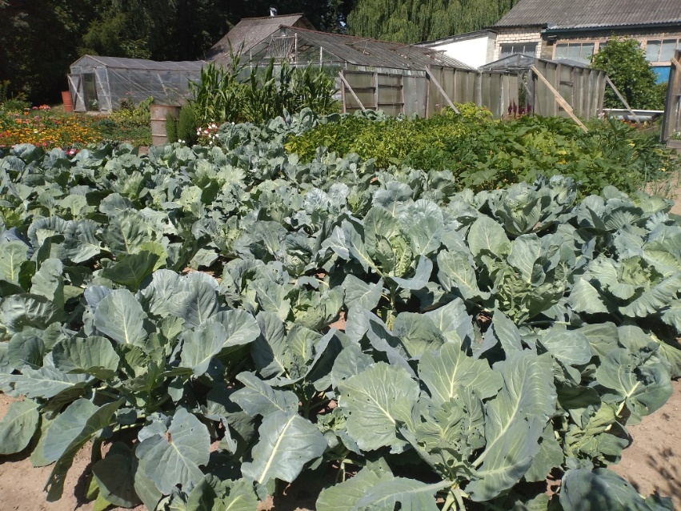

Фото 1. Капуста в овощном отделе 2020 г
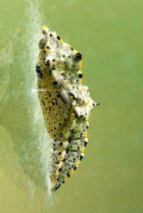
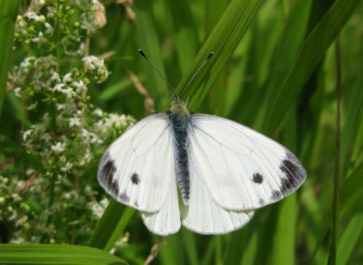
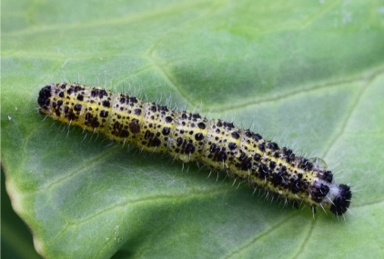
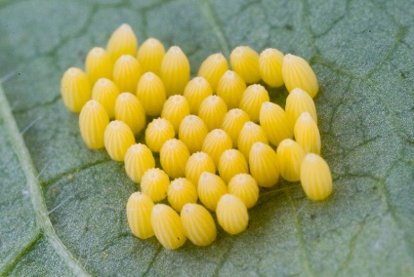

Фото 2. Фазы развития бабочки капустной белянки (Интернет)

Фото 3. Слизень сетчатый вредит капусте на участке станции юннатов

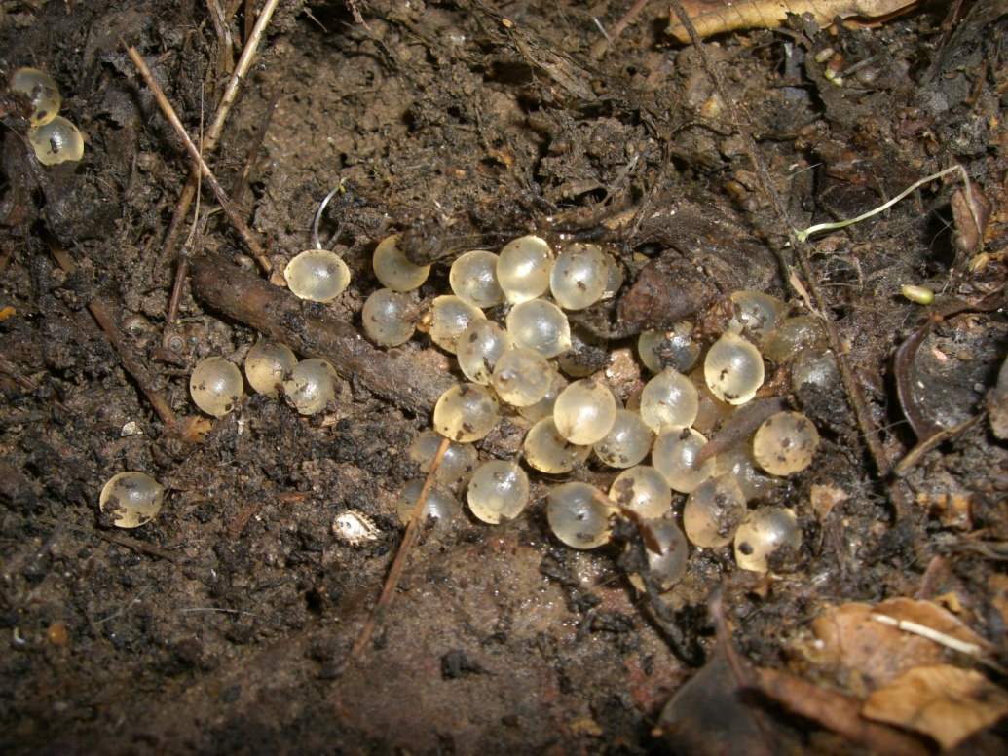

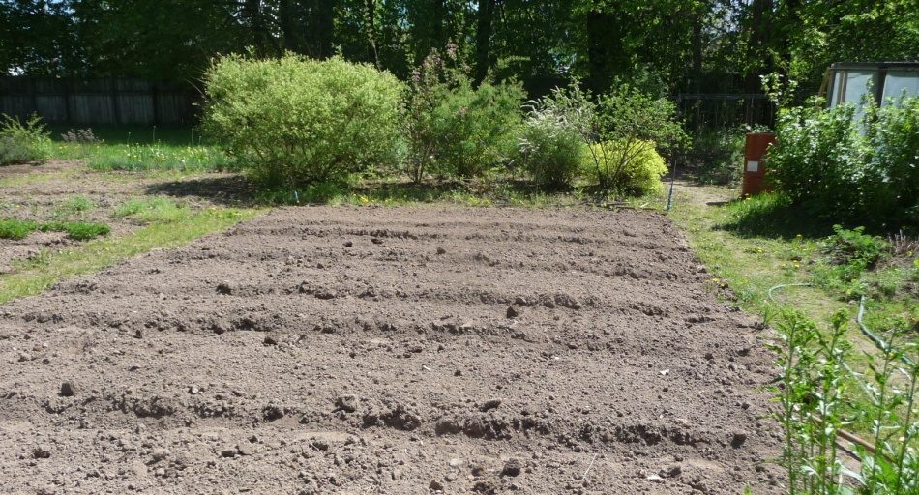
Фото 4. Яйцеклад слизня на поверхности почвы (Интернет)

Фото 5. Участок для проведения опыта с капустой

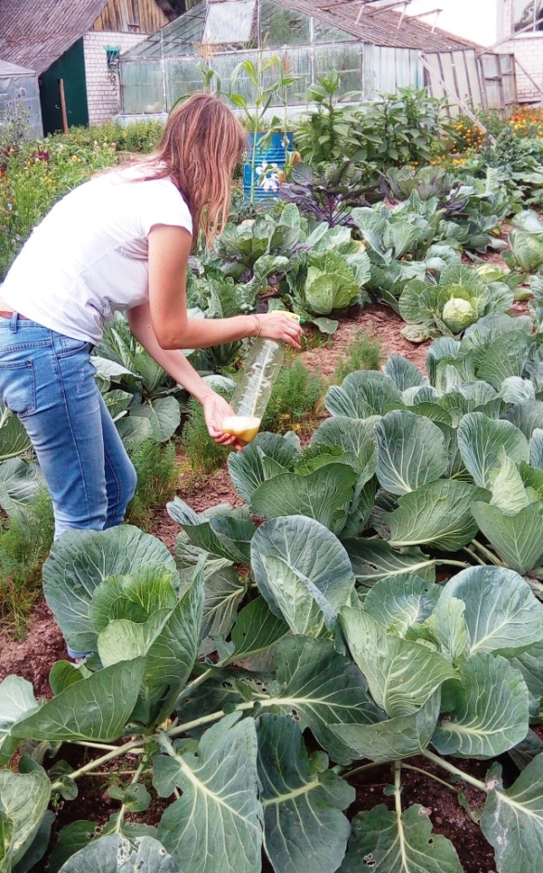

Фото 6. Обработка капусты настоем полыни
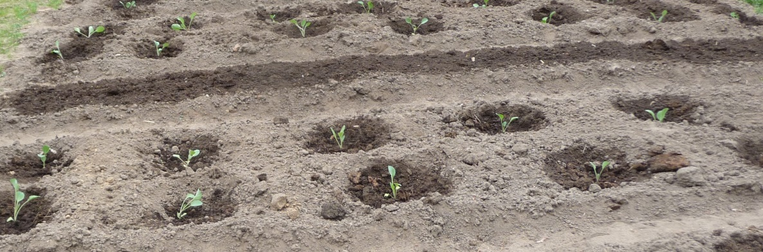

Фото 7. Опытные делянки с высаженной капустой

Фото 8. Внесение удобрений под капусту

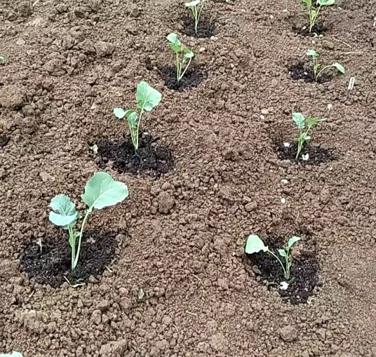
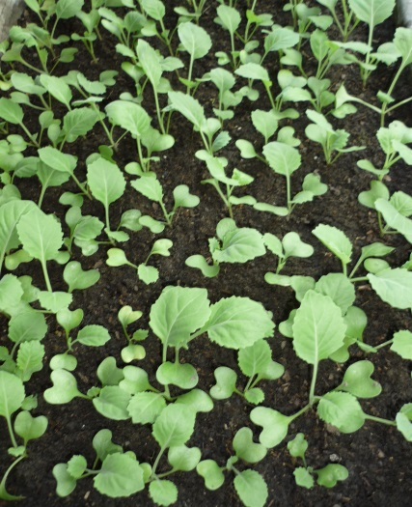

Фото 10. Высадка рассады
Фото 9. Рассада капусты
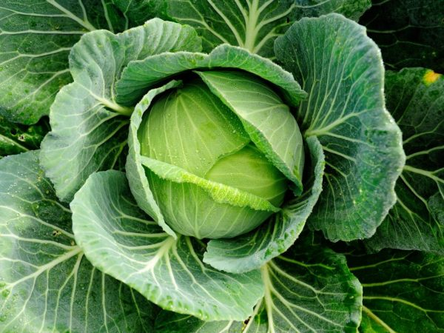

Фото 11. Капуста белокочанная Крюмон F1
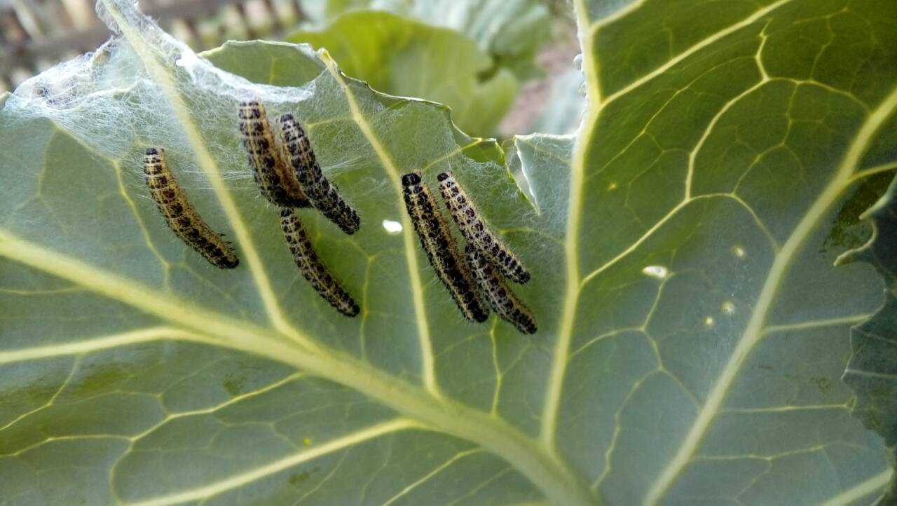

Фото 12. Обилие вредителей гусениц капустницы до обработки

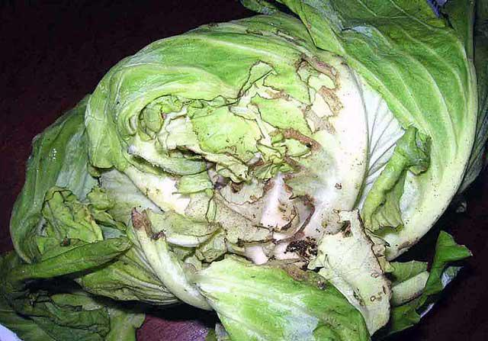

Фото 13. Почти полностью уничтоженный кочан

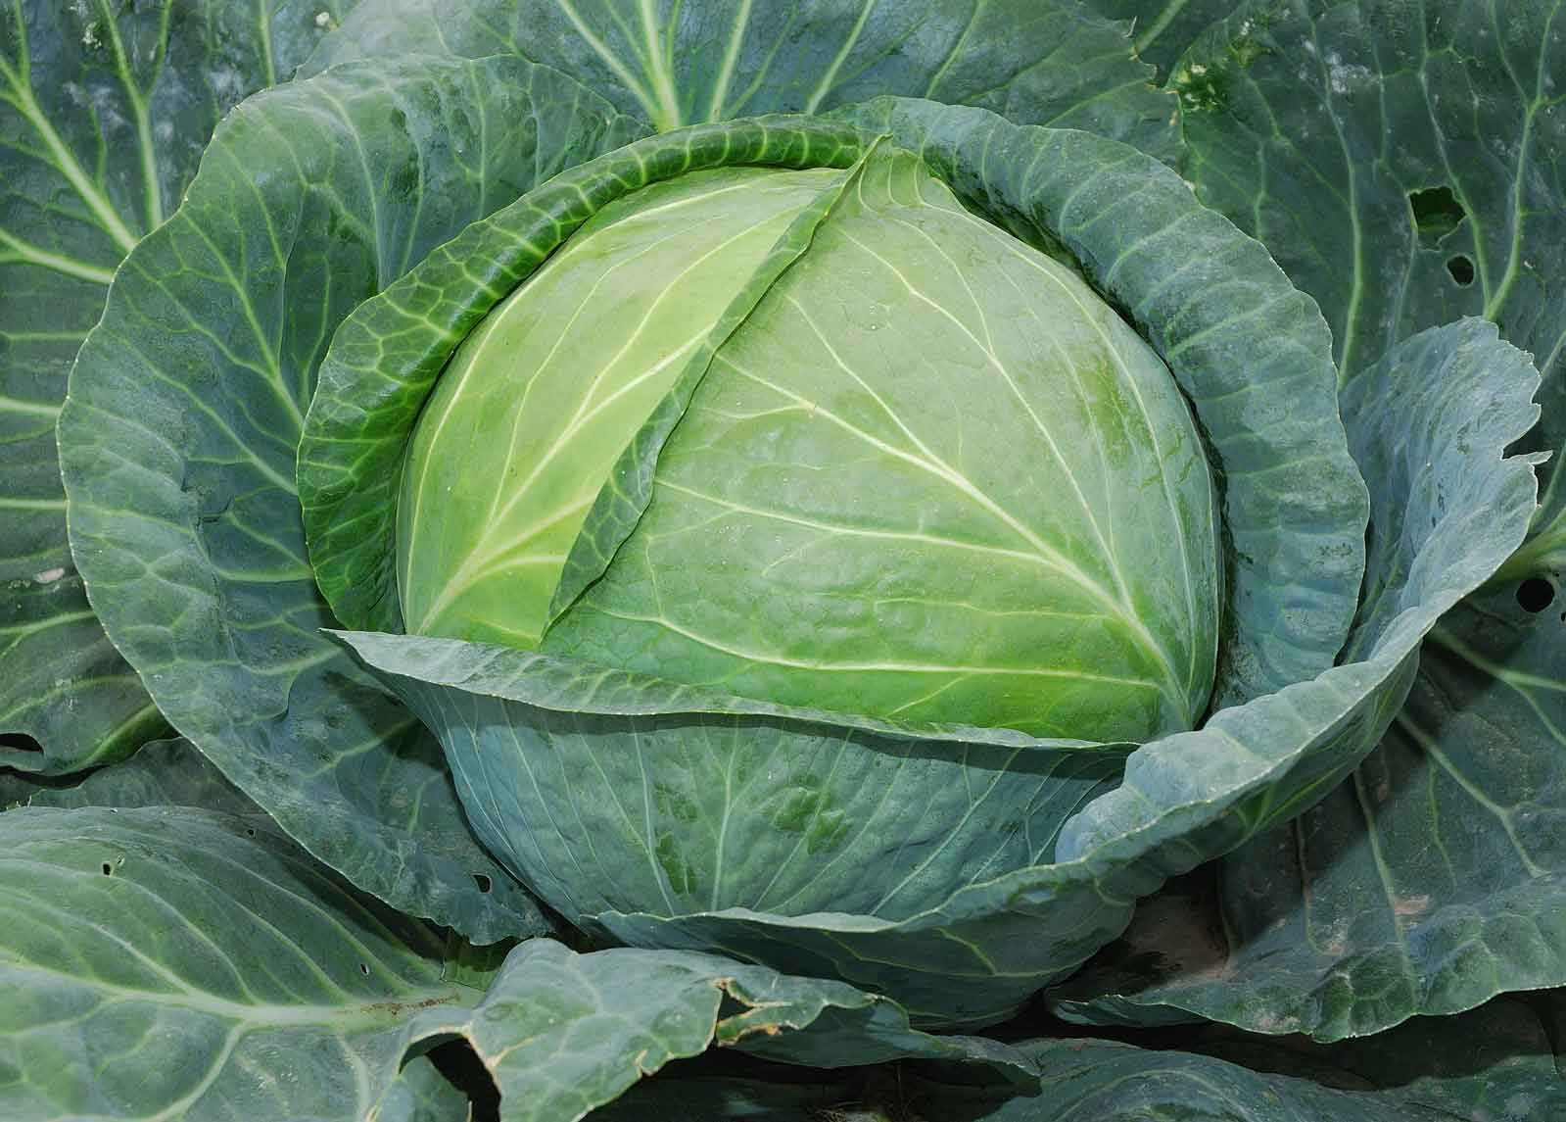

Фото 14. Неповрежденный кочан
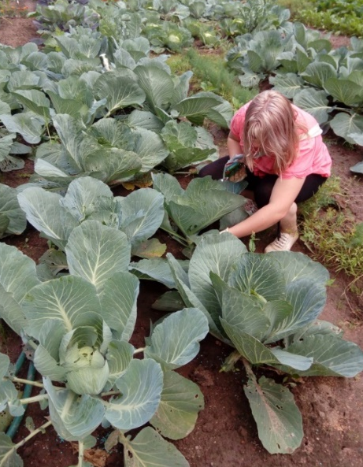

Фото 15. Осмотр растений и проведение учетов.

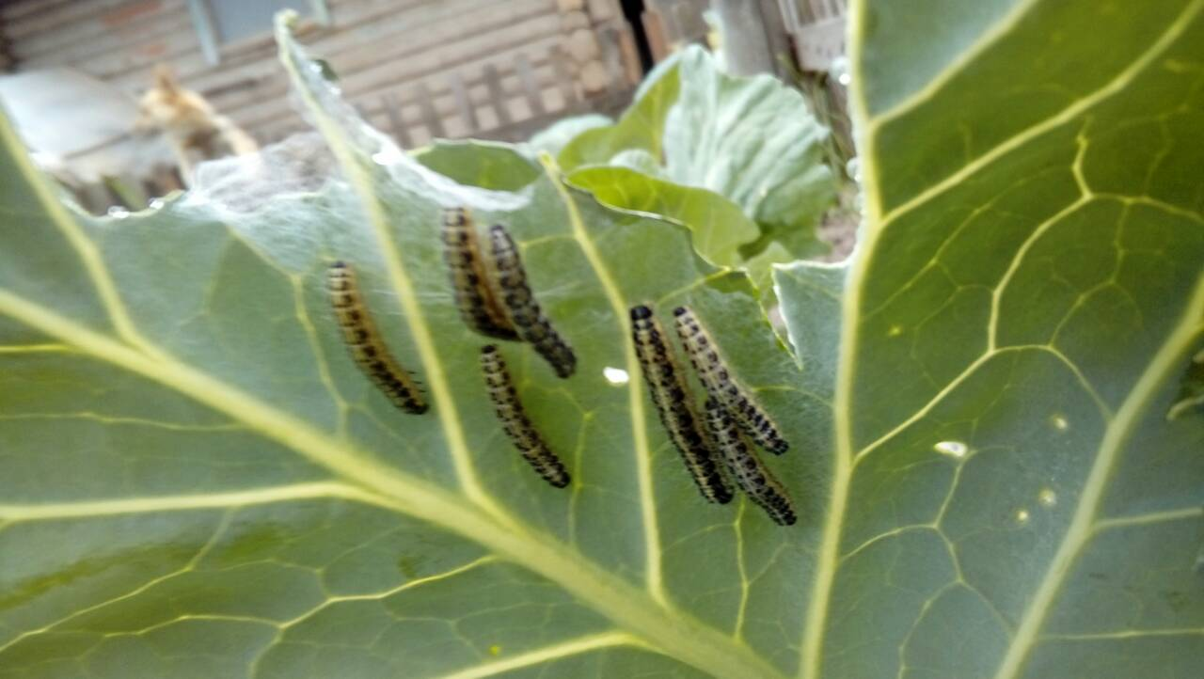

Фото 16. Гусеницы капустной белянки

Приложение 2

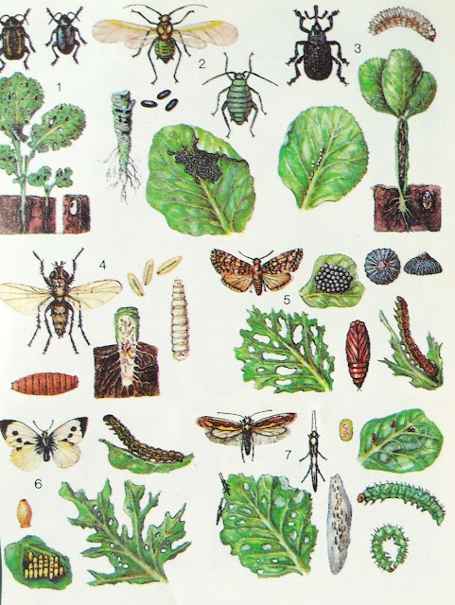

Рис.1. Вредители капусты
1
2
3
4
5
6

Рис.2. Графическая схема опыта

Рис. 3. Биологическая эффективность средств защиты от капустной белянки, использованных в опыте

Рис. 4. Экономическая эффективность применения средств зашиты
капусты от капустной белянки в опыте

Рис. 5. Биологическая эффективность средств защиты от слизней,
использованных в опыте

Рис. 6. Экономическая эффективность применения средств зашиты
капусты от слизней в опыте

Рис. 7. Хозяйственная эффективность применяемых в опыте средств защиты растений по прибавке урожайности

Приложение 3.
Таблица 1. Фенология развития белянки

Превращение | Длительность стадии развития (дней) | Соответствие фазы вредителя фазе роста капусты
Полный цикл | 26-73 | На протяжении всего вегетационного периода.
Имаго (взрослое насекомое) | 15-20 дней | На всех фазах вегетации
Яйцо | 3-15 | Первое появление в фазе начала образования листовой розетки, в последующем на фазе продолжения формирования кочана
Личинка | 15-30 | Первое появление в фазе образования листовой розетки и формирования кочана, в последующем на фазе продолжения формирования кочана
Куколка | 10-20 | Первое появление в фазе формировании кочана, в последующем на фазе продолжения формирования кочана и технической спелости

Таблица 2. Фенология развития слизня сетчатого

Превращение неполное | Длительность стадии развития | Соответствие фазы вредителя фазе роста капусты
Полный цикл | От 5 месяцев  до 1 года | На всех фазах вегетационного периода
Яйцо (эмбрион) | 11 суток | На всех фазах вегетационного периода
Моллюск от вылупления из яйца до гибели | около 5 месяцев | На всех фазах вегетационного периода

Таблица3.Характеристика наиболее часто практикуемых
инсектицидов в борьбе с вредителями капусты

Название препарата | Фаза развития насекомого | Защитная активность препарата (срок действия) | Дозировка | Гибель вредителей
Искра-М; | убивает и взрослых особей, и личинок | Период защиты не менее 14 дней | из одной ампулы  (2 мл.) два литра рабочего раствора | в течении 2х часов
Сэмпай; | все стадии развития вредителя | до 2 недель, не смывается водой | 5 мл/10 литров воды. | через полчаса после обработки
Молния | наносит вред и взрослым особям, и личинкам; | защитная активность более 3 недель, не смывается водой | 2 миллилитра на 10 литров воды | погибают через 1-2 дня

Таблица 4. Характеристика наиболее часто используемых
моллюскоцидов в борьбе с вредителями капусты
Название препарата | Описание препарата | Действующее вещество.  Влияние на окружающую среду. | Дозировка, способ внесения | Гибель вредителей
«Слизнеед» | Гранулированный препарат. Не боится влаги.  Период действия гранул длительный, поэтому повторная обработка Слизнеедом не потребуется. | Метальдегид.  Класс опасности III. Малоопасен для человека и животных при однократном применении, не загрязняет окружающую среду. Работы на участке после обработки можно начинать через 3 дня. | Расход — 30 грамм на 10 м2 посадок капусты.  Рассев гранул по поверхности почвы междурядий, дорожек | Гибель вредителей наступает спустя 1–5 дней
«Гроза» («Мета») | Гранулированный препарат голубого цвета  влагоустойчив, его можно применять даже в дождь  Период химической активности гранул длительный  около 3 недель, | Метальдегид.  Класс опасности III. Отпугивает полезных насекомых, тем самых не причиняя им вреда, не действует на дождевых червей. Препарат опасен для человека и домашних животных. Работы на участке после обработки можно начинать только через 10 дней. | Расход — 30 грамм на 10 м2 посадок капусты.  Рассев гранул по поверхности почвы междурядий, дорожек | Гибель наступает через 2 часа «
Таблица 5. Схема опыта
№ делянки, варианты опыта | Средства защиты от вредителей и количество обработок
 | Белянка | Количество обработок | Слизни | Количество обработок
- Опыт | Инсектицид «Сэмпай»** | 2 | Моллюскоцид «Слизнеед»** | 1
- Опыт | Смесь: горчица молотый красный перец, поваренная соль* | 3 | Смесь: горчица молотый красный перец, поваренная соль* | 3
- Опыт | Настой томатной ботвы* | 3 | Настой полыни* | 3
- Опыт | Уксусный раствор* | 3 | Горячая вода(50°С)* | 3
- Опыт | Зольно –мыльный состав* | 3 | Содовый состав* | 3
- Контроль | Вода | 3 | Вода | 3
* Способы подготовки перечисленных в схеме опыта народных средств защиты и методы обработки ими описаны выше.
** Обработка капусты пестицидами проводилась по инструкциям, рекомендованным для применения этих препаратов.
Таблица 6. Уход за капустой

Название мероприятия по уходу | Даты проведения
Посадка в грунт | 14.05
Полив | После высадки рассады и далее умеренный полив по мере необходимости при отсутствии дождей
Рыхление и прополка | 20.05, 27.05, 3.06, 10.06
 | 17.06, 24.06, 1.07, 8.07
 | 14.07, 22.07, 29.07,10.08, 19.08, 30.07, 9.09
Подкормки | 28.05, 12.06, 26.06,03.09.
Уборка урожая | 23 сентября

Таблица 7. Наблюдение за появлением капустной белянки
и ее вредящих фаз на опытном участке, даты обработки

№ делян  ки  Дата | Первое появление  бабочек и  первых кладок |  |  |  | Появление гусениц,  наступление порога вредоносности,  даты проведения обработок
 | Май |  |  |  | Июнь |  |  |  |  |  |  |  | Июль
 | 17 | 28 | 29 | 30 | 09 | 10 | 11 | 14 | 16 | 18 | 19 | 26 | 03
1 О | + |  | = |  |  |  | * |  |  | ЭПВ | О1 | О2 | О3
2 О | + |  |  | = |  |  |  | * |  | ЭПВ | О1 | О2 | О3
3 О | + | = |  |  | * |  |  |  | ЭПВ |  | О1 | О2 | О3
4 О | + | = |  |  | * |  |  |  | ЭПВ |  | О1 | О2 | О3
5 О | + | = |  |  |  | * |  |  | ЭПВ |  | О1 | О2 | О3
6 К | + | = |  |  |  | * |  |  | ЭПВ |  | О1 | О2 | О3
Условные обозначения:

+ - первые бабочки над капустой
= - первые кладки яиц
* - появление гусениц
ЭПВ – наступление порога вредоносности (поражение 5% растений кладками яиц и группами гусениц,)
О1 – первая обработка
О2 – вторая обработка
О3 – третья обработка

Таблица 8. Биологическая эффективность применения средств
защиты от капустной белянки (средний показатель)

№ дел. | Вариант опыта | № обработки | Средний показатель численности вредителя
 |  |  | Капустная белянка
 |  |  | Количество личинок до обработок(А) | Количество личинок после обработок(В) | Снижение числа особей | Биологическая эффективность (С) %  С = 100 (А-В) / А,
1 | Обработка инсектицидом  Сэмпай | 1 | 2.8 | 0.5 | 2,3 | 82.1
 |  | 2 | 0.7 | 0.2 | 0.5 | 71.42
 |  | Средний показатель |  |  |  | 77
2 | Состав: горчица, молотый красный острый перец, соль | 1 | 2.0 | 0.5 | 1.5 | 75
 |  | 2 | 0.7 | 0.3 | 0.4 | 51.14
 |  | 3 | 0.4 | 0.2 | 0.2 | 50
 |  | Средний показатель после трех обработок |  |  |  | 59
3 | Настой томатной ботвы | 1 | 3.1 | 1.7 | 1.4 | 45.16
 |  | 2 | 1.8 | 0.9 | 0.9 | 50.0
 |  | 3 | 0.8 | 0.5 | 0.3 | 37.5
 |  | Средний показатель после трех обработок |  |  |  | 44
4 | Уксусный раствор | 1 | 2.6 | 1.4 | 1.2 | 46.15
 |  | 2 | 1.8 | 0.9 | 0.9 | 50
 |  | 3 | 1.0 | 0.7 | 0.3 | 30
 |  | Средний показатель после трех обработок |  |  |  | 42
5 | Зольно –мыльный состав | 1 | 2.9 | 2.0 | 0.9 | 31.03
 |  | 2 | 2.1 | 1.6 | 0.5 | 23.80
 |  | 3 | 1.5 | 1.0 | 0.5 | 33.3
 |  | Средний показатель после трех обработок |  |  |  | 29
6 | Вода (контроль) | 1 | 1.8 | 2.8 | -1
 |  | 2 | 3.5 | 5.0 | -1.5
 |  | 3 | 7.0 | 8.0 | -1
 |  | Средний показатель после трех обработок |  |  |  | 0 %

Таблица 9. Экономическая эффективность средств защиты капусты
от капустной белянки на учебно-опытном участке СЮН

№ делянки  (А – опыт,  В- контроль) | Применяемый препарат | Состав | Расход для обработки 10 кв.м. | Стоимость  (руб.) | Эконом. эффективность %
1 А | Сэмпай | Эсфенвалерат Концентрация действующего вещества 50 г/л. | 0.5 литра | 23
2 А | Состав: горчица, молотый красный острый перец, соль | Горчица, острый красный молотый перец,  соль, | 0.5 литра | 8  (15 руб экономии в сравнении с Сэмпай) | 65
3 А | Настой томатная ботва | Вода, томатная ботва, хозяйственное мыло | 0.5 литра | 3  (20 руб экономии) | 87
4 А | Уксусный состав | Уксус 9%, вода | 0.5 литра | 4  (19 руб экономии) | 83
5 А | Зольно- мыльный состав | Зола, хозяйственное  мыло | 0.5 литра | 2  (21 руб экономии) | 95
6 В | вода | вода | 0.5 литра | 0, 03  (23 руб экономии) | 100%

Таблица 10. Наблюдение за появлением слизней и их вредящих
фаз на опытном участке, даты обработки

№ делян  ки  Дата | Первое появление  слизней |  |  | Наступление порога вредоносности,  даты проведения обработок
 | июль |  |  |  |  |  |  | август
 | 12 | 13 | 14 | 18 | 19 | 20 | 27 | 03
1 О |  |  | х |  | ЭПВ | О1 | О2 | О3
2 О | х |  |  | ЭПВ |  | О1 | О2 | О3
3 О |  | х |  |  | ЭПВ | О1 | О2 | О3
4 О | х |  |  | ЭПВ |  | О1 | О2 | О3
5 О | х |  |  | ЭПВ |  | О1 | О2 | О3
6 К |  | х |  |  | ЭПВ | О1 | О2 | О3

Условные обозначения:
Х - первые обнаруженные слизни
ЭПВ – наступление порога вредоносности (2-3 слизня на растение при заселении не более 10% растений)
О1 – первая обработка
О2 – вторая обработка
О3 – третья обработка

Таблица 11. Биологическая эффективность применения средств
защиты от слизня сетчатого (средний показатель)

№ дел | Варианты опыта | № обработки | Средний показатель численности вредителя
 |  |  | Капустная белянка
 |  |  | Количество личинок до обработки (А) | Количество личинок после обработки (В) | Снижение числа особей | Биологическая эффективность (С)  С = 100 (А-В) / А,  %
1 | Обработка моллюскоцидом  «Слизнеед» | 1 | 2.9 | 0 |  | 100
2 | Состав: горчица, молотый красный острый перец, соль | 1 | 4.7 | 2.7 | 2 | 42.6
 |  | 2 | 2.9 | 1.7 | 1.2 | 41.4
 |  | 3 | 1.3 | 0.9 | 0.4 | 30.8
 |  | Средний показатель после трех обработок |  |  |  | 38
3 | Настой полыни | 1 | 3.5 | 3.0 | 0.5 | 14.28
 |  | 2 | 4.1 | 3.6 | 0.5 | 12.2
 |  | 3 | 3.8 | 3.4 | 0.4 | 10.5
 |  | Средний показатель после трех обработок |  |  |  | 12.32
4 | Горячая вода | 1 | 3.7 | 0.5 | 3.2 | 86.5
 |  | 2 | 5.0 | 0.4 | 4.6 | 92
 |  | 3 | 3.2 | 0.5 | 2.7 | 84.4
 |  | Средний показатель после трех обработок |  |  |  | 88
5 | Содовый состав | 1 | 3.9 | 2.7 | 1.2 | 30.8
 |  | 2 | 2.8 | 1.4 | 1.4 | 50
 |  | 3 | 1.4 | 0.8 | 0.6 | 42.9
 |  | Средний показатель после трех обработок |  |  |  | 41
6 | Вода | 1 | 5.1 | 5.8 | +0.7
 |  | 2 | 6.7 | 7.9 | +1.2
 |  | 3 | 8.7 | 10.2 | +1.5
 |  | Средний показатель после трех обработок |  |  |  | 0 %

Таблица 12. Экономическая эффективность средств защиты капусты
от слизней на учебно-опытном участке СЮН

№ делянки  (А – опыт,  В- контроль) | Применяемый препарат | Состав | Расход для обработки 10 кв.м. | Стоимость (руб) | Эконом эффект %
1 А | Слизнеед | Метальдегид Концентрация действующего вещества — 60 г/кг препарата. | На 10 квадратных метров достаточно рассыпать 30 граммов Слизнееда | 75
2 А | Состав: горчица, молотый красный острый перец, соль | Горчица, соль, красный острый молотый перец | 0.5 литра | 6  (69 руб экономии в сравнении со Слизнеедом) | 92
3 А | Настой полыни | Полынь, вода, хозяйственное мыло | 0.5 литра | 3  (72 руб экономии) | 96
4 А | Горячая вода | вода | 20 литров | 0,5  (74.% руб экономии) | 99
5 А | Содовый состав | Сода, вода, дегтярное мыло | 0.5 литра | 7  (68 руб экономии) | 90
6 В | вода | вода | 0.5 литра | 0,03 руб  (75 руб экономии) | 100

Таблица 13. Хозяйственная эффективность применяемых в опыте средств

Варианты опыта | Масса всех учетных кочанов | Средняя масса одного кочана | Площадь делянки | Урожайность кг/м2  А (опытные делянки),  В (контроль) | Прибавка урожайности  А - В | Хозяйственная эффективность (Эх) %  Эх = 100% (А – В) / А
1 опыт | 18, 300 | 1830 | 3 м2 | 6, 100 А | 1020 | 17
2 опыт | 17, 520 | 1752 | 3 м2 | 5, 840 А | 760 | 13
3 опыт | 16330 | 1633 | 3 м2 | 5,443 А | 363 | 7
4 опыт | 18310 | 1831 | 3 м2 | 6,103 А | 1021 | 16,7
5 опыт | 17270 | 1727 | 3 м2 | 5,756 А | 676 | 12
6 контроль | 15240 | 1524 | 3 м2 | 5, 080 В | - | -

Таблица 14. Учет урожая капусты по степени поврежденности

Варианты опыта | Количество кочанов по степени повреждения
 | 1 балл  Очень сильно поврежден | 2 балла  Сильно поврежден | 3 балла  Умеренно поврежден | 4 балла  Слабо поврежден | 5 баллов Неповрежден | Всего пригодных для хранения
1 опыт |  |  |  | 3 | 7 | 9
2 опыт |  | 1 | 2 | 4 | 3 | 7
3 опыт |  | 2 | 4 | 4 |  | 4
4 опыт |  |  | 3 | 4 | 3 | 7
5 опыт |  | 2 | 4 | 4 |  | 4
6 контроль | 2 | 4 | 4 |  |  | 0

